Saopštenje za medije

100. godišnjica kompanije GC

GC predstavlja tematski logo povodom 100. godišnjice od osnivanja

Dana 11. februara 2021. godine GC slavi 100. godišnjicu od osnivanja kompanije u Japanu 1921. godine. U čast ove važne godišnjice, GC je pripremio niz inicijativa za njezino obilježavanje i proslavu, interno u kompaniji i za spoljašnje korisnike, tokom cijele godine.
Kao dio toga, dr. Kiyotaka Nakao, predsjednik i izvršni direktor GC korporacije, službeno je predstavio logo i slogan posebno dizajnirane za stogodišnjicu, koji će se koristiti tokom cijele godine godišnjice u svim GC kompanijama širom svijeta.
Individualno prilagođeni dizajn loga proizlazi iz takmičenja koje je GC održao za sve svoje saradnike (zaposlene), za izradu simbola koji predstavlja viziju kompanije i tradiciju izvrsnosti u dentalnoj medicini. Jedno od vodećih načela kompanije je načelo Nakama, koje predstavlja ujedinjeni duh saradnje svih zaposlenih koji rade na zajedničkom cilju. Odabrani simbol stogodišnjice zaista predstavlja vrijednosti kompanije i utjelovljuje njezino jedinstvo na svim radnim mjestima i kontinentima.
Logo je prilagođeni simbol “osmijeh za svijet”, koji GC koristi od 2017. godine i njime ističe posvećenost kompanije poboljšanju kvaliteta zdravlja u svijetu. Novo grafičko rješenje sadrži broj 100 vješto uklopljen u dizajn i povezan sloganom: "100 godina kvaliteta u dentalnoj medicini".
Slogan odražava posvećenost kompanije GC da "dodatno doprinese poboljšanju kvaliteta dentalne medicine". Takođe je u skladu s GC označavanjem 21. vijeka kao "vijeka zdravlja" i njegovim nastojanjem da bude vodeći svjetski proizvođač proizvoda za njegu i liječenje zuba te da zagovara vitalnost i dobrobit ljudi širom svijeta.
Kao globalna kompanija u privatnom vlasništvu, GC ulazi u 100. godinu s ponovnom predanošću svojim idealima kao radnom snagom i nasljeđem u čast svojih osnivača. Novi logo izražava upravo tu bit i vodi kompaniju mnogo dalje u budućnost nego što je njezina 100. godišnjica.

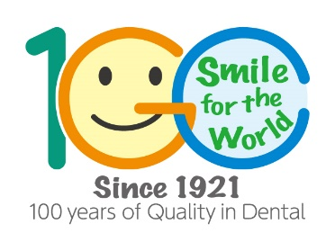

Više informacija potražite na:
GC EUROPE N.V.
GCEEO Bosnia and Herzegovina
Carice Milice 11
BA - 78000 Banja Luka
Tel. +387.51.470.736
Fax. +387.51.470.736
info.bosniaherzegovina@gc.dental
https://europe.gc.dental/bs-BA

